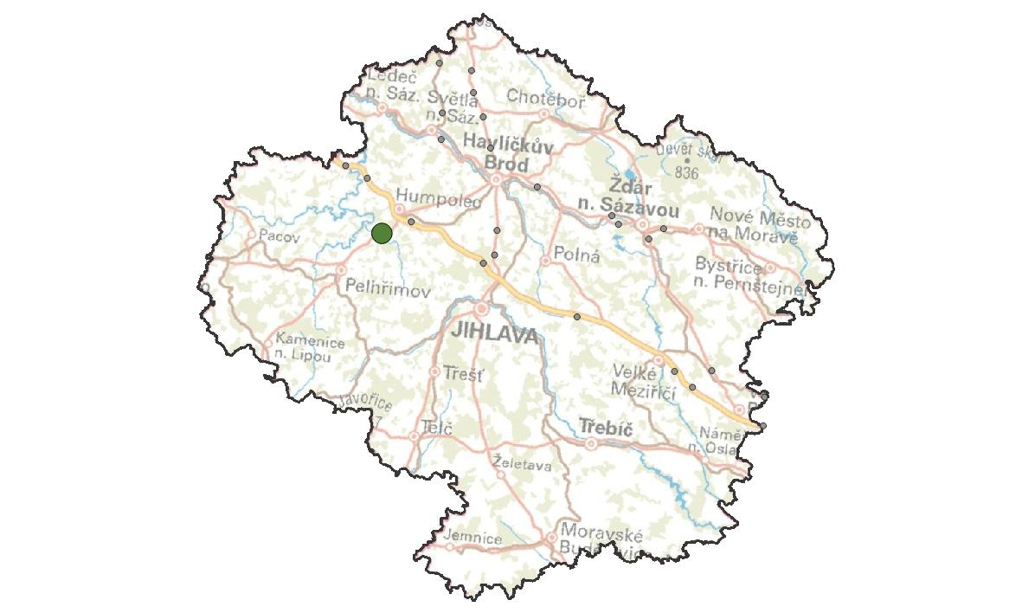
VY06. Vystrkov
KM ID (ÚAP jev 36b): 258
Poloha: 49,497415 N, 15,315322 E
Plocha KM: 175 ha
Katastrální území: Velký rybník u Humpolce, Záhoří u Humpolce,
Komorovice, Vystrkov u Humpolce
Průchodnost KM: K2 – územní s významnou bariérou
Navazující KM: 07. Humpolec
Priorita realizace: 4/5 (vysoká) – migrační profil s velmi vysokými srážkami
Celková nákladnost: €€€ / €€€ (vysoká)

Charakteristika stavu krajiny
Zemědělská krajina s menšími i většími lesními celky, relativně hustě osídlená, protkaná dopravní infrastrukturou zahrnující frekventovanou komunikaci 1. třídy. KM se nachází v těsné blízkosti obcí Komorovice a Vystrkov. Jižní cíp plochy KM křižuje evropsky významná lokalita CZ0613321 Jankovský potok (předmět ochrany vydra říční). Severní cíp KM křižuje regionální biokoridor NKOD-418. Jižní cíp KM křižuje nadregionální biokoridor NKOD-78-K61-K124. Cca km jižním směrem od plochy KM se nachází regionální biocentrum NKOD-711- Rousínovský les. Do KM se ze severní strany šíří zástavba obce Vystrkov – 2 zastavitelné plochy pro individuální bydlení (venkovské). Do KM jsou umístěny nové zastavitelné plochy obce Komorovice, a to plochy smíšené výrobní a plochy individuálního bydlení.

Migrační bariéry
Silnice I/34 – jedná se o hlavní migrační překážku, v severní části na vysokém násypu. Intenzita dopravy 12 – 14 tis. voz. (RPDI – všechny dny, ŘSD 2016). Jedná se o přehledný úsek umožňující překračování povolené rychlosti (zejména v nočních hodinách). V severní části mezi obcemi Komorovice a Vystrkov s oboustrannými svodidly. Dle analýzy KDE+ (CDV, www.srazenazver.cz) patří tento úsek mezi úseky s nejvyšší hustotou srážek zvěře s vozidly. Zástavba a oplocené areály – zástavba těsně navazuje na vymezený migrační koridor a v územním plánu je již zaneseno rozšíření zastavěné plochy až do migračního koridoru. Oplocené areály velkých firem v obci Koberovice, fotovoltaická elektrárna, ohrady pro pastvu skotu představují v kombinaci se silnicí 1. třídy bariéru.

Význam území z hlediska migrací
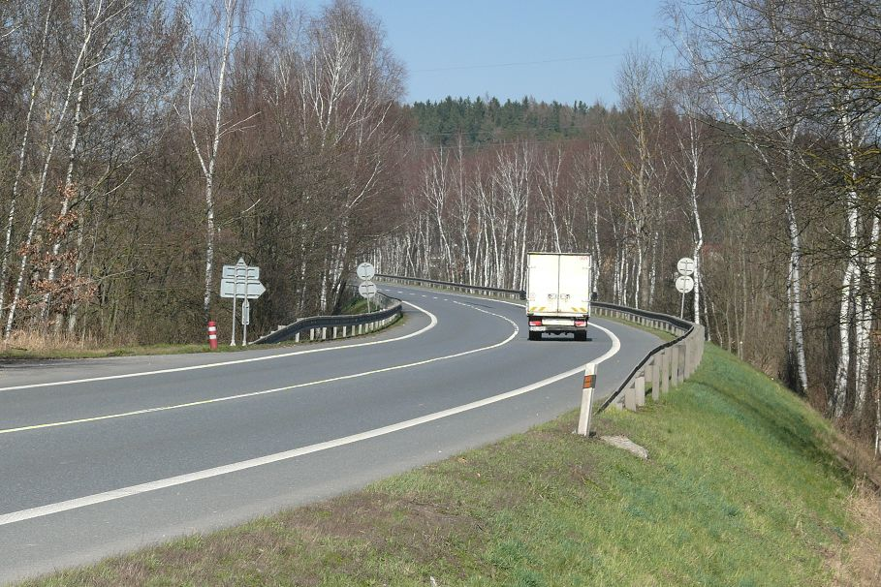
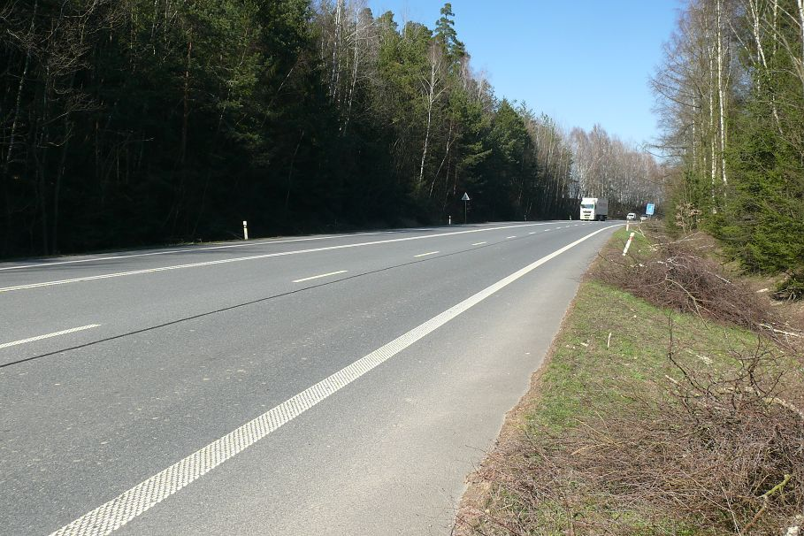
Celý úsek je díky velmi frekventované silnici pro zvířata velmi nebezpečný a špatně prostupný. Po dokončení ekoduktu u KM 7. Humpolec lze očekávat zvýšení migrací k v této části území.

Návrhy opatření pro zvýšení průchodnosti KM
Typ opatření | Legenda | Popis opatření | Efektivita opatření | Dotčený subjekt
Úpravy dopravní infrastruktury |  | Výhledová realizace podchodu v místech propustku pro drobnou vodoteč (např. v rámci rekonstrukce komunikace) o parametrech dostatečných pro migrací živočichů kat A. | €€€ / | Ředitelství silnic a dálnic
 |  | Dopravní značka „Pozor zvěř“ s varovnými světly (aktivní pouze za soumraku a svítání). | €€ / | Ředitelství silnic a dálnic
 | --- | Omezení rychlosti v celém úseku v nočních hodinách na 70 km/h. Zákaz předjíždění v celém úseku. Výstražný červený asfalt. Odrazky proti zvěři. | €€/ | Ředitelství silnic a dálnic
 | --- | Systém aktivní detekce pohybu živočichů na silnici II/603 + doplňková opatření (pás bezlesí, zákaz předjíždění, výstražný červený asfalt). | €€€ / | Ředitelství silnic a dálnic
 |  | Realizace protihlukové stěny na mostu přes Jankovský potok o výšce 200 cm.  Úprava podmostí mostu přes Jankovský potok: Rozšíření břehů a jejich překrytí štěrkem pod mostem pro zlepšení možnosti migrací živočichů. | €€ / | Ředitelství silnic a dálnic  Povodí Vltavy
Krajinný management | --- | Realizace pásu bezlesí pro zvýšení přehlednosti úseku pro řidiče i živočichy o šířce 5 – 10 m od okraje vozovky. Na tomto pásu bude nutné pravidelně udržovat nízkou vegetaci kosením – tj. je nutné určit správce pásu bezlesí. | € / | Ředitelství silnic a dálnic
Územní plánování | bez legendy na mapě | ÚP obci Vystrkov a Komorovice – omezení rozšiřování zástavby do prostoru kritického místa. | € / | Obec vystrkov, Komorovice, ORP Humpolec

